Anna K. Duda

anna.duda@up.krakow.pl

Czy moje dziecko ma kompetencje, aby zostać mediatorem?

Zapraszamy do zapoznania się   
z informacjami o projekcie   
„Akademia Mediacji Rówieśniczych”

BrOSZURA INFORMACYJNA

Dla rodziców i opiekunów

Spis treści

O PROJEKCIE 2

O UCZESTNICTWIE 3

PO CO PROJEKT? 4

CO TO SĄ MEDIACJE? 5

O MEDIACJI RÓWIEŚNICZEJ 5

DLACZEGO MEDIACJA W SZKOLE JEST WAŻNA? 6

CZY TY MASZ PREDYSPOZYCJE MEDIACYJNE – QUIZ 6

QUIZ - rozwiązanie 7

RODZINNY BUKIET WARTOŚCI 7

GDZIE MOŻNA DOWIEDZIEĆ SIĘ WIĘCEJ O MEDIACJACH? 8

**UNIWERSYTET PEDAGOGICZNY   
im. KOMISJI EDUKACJI NARODOWEJ w KRAKOWIE**

**ZAPRASZA UCZNIÓW DO UDZIAŁU W PROJEKCIE**

**AKADEMIA MEDIACJI RÓWIEŚNICZYCH**

**Zajęcia prowadzone przez pracowników**

**naukowo – dydaktycznych   
i doświadczonych mediatorów sądowych  
z Uniwersytetu Pedagogicznego**

# O PROJEKCIE

Projekt  **„Akademia Mediacji Rówieśniczych – rozwijanie kompetencji mediacyjnych oraz edukacja prawna dzieci   
i młodzieży”** jest finansowany ze środków Narodowego Centrum Badań i Rozwoju w ramach „Programu Operacyjnego Wiedza Edukacja Rozwój”.

Przedsięwzięcie jest realizowane przez UNIWERSYTET PEDAGOGICZNY im. Komisji Edukacji Narodowej w Krakowie tylko w 10 szkołach z całej Małopolski, zaś z każdej ze szkół zostanie wybranych **25 uczniów o największych predyspozycjach do pełnienia roli** **mediatorów** rówieśniczych.

Projekt można znaleźć na stronie Ministerstwa Nauki   
i Szkolnictwa Wyższego pod nazwą **POWR. 03.01.00 -IP.08-00-UMO /17 „Uniwersytet Młodego Odkrywcy”**.

**Dzięki finansowaniu ze środków europejskich uczniowie będą uczestniczyć w zajęciach o najwyższym standardzie bezpłatnie.**

W ramach projektu zorganizowane zostaną:

* **Warsztaty dla uczniów z zakresu Mediacji Rówieśniczych,**
* **Dostęp do materiałów dydaktycznych   
  i papierniczych,**
* **Prace w zespołach Mistrz i Uczeń   
  w tym realizacja przez uczniów projektów   
  z profesjonalnymi tutorami,**
* **Uczniowski Festiwal Mediatorów Rówieśniczych realizowany w Uniwersytecie Pedagogicznym.**

**Na zakończenie każdy uczeń biorący udział w projekcie otrzyma CERTYFIKAT potwierdzający ukończenie Akademii Mediacji Rówieśniczych oraz tytułu Mediatora rówieśniczego.**

**Tytuł ten jest dożywotni! Nie traci ważności!**

Zajęcia dla uczniów będę odbywać się systematycznie   
w modułach obejmujących tematycznie:

* Psychologię konfliktu
* Podstawy prawa cywilnego i karnego w mediacjach
* Socjologiczne uwarunkowania sporów
* Komunikację interpersonalną
* Mediacje rówieśnicze w praktyce

Treści i materiały będą dostosowane do wieku i możliwości uczestników.

# O UCZESTNICTWIE

**NABÓR DO I EDYCJI**

**NA ROK SZKOLNY 2019/2020**

**Składanie dokumentów**

**od 16 – 23 września 2019**

**Projekt kierowany jest wyłącznie do:**

**uczniów i uczennic klas 6 i 7**

**LICZBA MIEJSC JEST OGRANICZONA!**

**Dokumenty rekrutacyjne należy złożyć:**

1. **na spotkaniu informacyjnym w szkole**

**lub**

1. **w uniwersyteckim Biurze Projektów**

**(ul. Podchorążych 2, pok. 170 B,**

**w godzinach 7.30 – 15.30)**

**lub**

1. **w sekretariacie szkoły**

**lub**

1. **za pośrednictwem poczty e-mail na adres** [**anna.duda@up.krakow.pl**](mailto:anna.duda@up.krakow.pl)

**UWAGA! Dokumenty przesłane on-line muszą być zaszyfrowane!**

**Informacje o projekcie znajdują się na stronie:**

[**http://projekty.up.krakow.pl/projekty**](http://projekty.up.krakow.pl/projekty) **realizowane**

**INFORMACJI O CZASIE i MIEJSCU SPOTKANIA   
W SPRAWIE PROJEKTU SZUKAJ**

**NA PLAKATACH W TWOJEJ SZKOLE!**

**KONTAKTY W SPRAWIE ZAJĘĆ:**

**Anna K. Duda**

12 662 72 49

[**anna.duda@up.krakow.pl**](mailto:anna.duda@up.krakow.pl)

# PO CO PROJEKT?

Podjęte działania w ramach projektu mają na celu pobudzanie ciekawości poznawczej, stymulowanie intelektualnego, aksjologicznego i społecznego rozwoju uczniów, inspirowanie do twórczego, kreatywnego   
i krytycznego myślenia, zapoznanie uczniów ze środowiskiem akademickim oraz animację współpracy środowiska lokalnego zgodnie z założeniami tzw. trzeciej misji uniwersytetu.

Spodziewane efekty po projekcie to:

* rozwój zdolności poznawczych,
* wzrost poziomu kreatywności,
* rozwój myślenia krytycznego,
* rozwój umiejętności rozwiązywania problemów,
* rozwój umiejętności pracy w grupie,
* wzrost poziomu kompetencji mediacyjnych,
* wzrost poziomu wiedzy prawnej,
* wzrost poziomu kompetencji społeczno-emocjonalnych.

# CO TO SĄ MEDIACJE?

*„Mediacja to proces ludzki, który unowocześnia sądownictwo i przywraca szacunek dla sprawiedliwości”*

(Martin Wright, ekspert Rady Europy ds. mediacji)

Mediacja to dobrowolne i poufne, pozasądowe postępowanie w sprawach, w których możliwe jest zawarcie ugody. W mediacjach o warunkach porozumienia decydują strony sporu a nie sąd. Nikt nie narzuca rozwiązań.

**W mediacjach obowiązuje 5 głównych zasad:**

1. Poufność
2. Dobrowolność
3. Bezstronność
4. Neutralność
5. Akceptowalność

**Dlaczego udzie wybierają mediacje?**

* Jest wielokrotnie tańsza niż proces sądowy.
* Trwa znacznie krócej niż sprawa w sądzie.
* Strony samodzielnie decydują o jej wyniku.
* Zwiększa ona szansę na trwałe usunięcie sporu.
* Nie angażuje osób trzecich.
* Zapewnia większą skuteczność realizacji warunków ugody.

Z danych Stowarzyszenia Mediatorzy Polscy wynika, że ponad 92% uczestników mediacji wypełnia postanowienia ugody.

# O MEDIACJI RÓWIEŚNICZEJ

**Mediacja rówieśnicza** - to dobrowolne i poufne poszukiwanie rozwiązania konfliktu między uczniami, w obecności dwóch bezstronnych i neutralnych mediatorów – uczniów, przygotowanych do prowadzenia mediacji rówieśniczej. Konflikty te dotyczą spraw związanych z relacjami między uczniami.

**Mediator rówieśniczy** – to uczeń przeszkolony w zakresie mediacji, cieszący się szacunkiem, zaufaniem i autorytetem wśród uczniów, posiadająca kompetencje do prowadzenia spraw mediacyjnych.

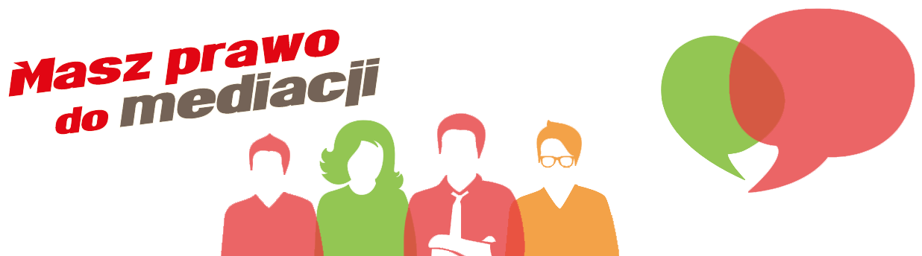

# DLACZEGO MEDIACJA W SZKOLE JEST WAŻNA?

Mediacja jest jedną z najskuteczniejszych metod rozwiązywania sporów w szkole, ale to nie jest ich jedyna funkcja. Dzięki pracy kompetentnych mediatorów rówieśniczych i szkolnych:

* Poprawiają się relacje między uczniami,
* Uczniowie potrafią porozumiewać się w sytuacjach trudnych,
* Uczniowie stosują kreatywne rozwiązania i są przedsiębiorczy,
* W swoich działaniach uczniowie odnoszą się do wartości demokratycznych i humanistycznych,
* Uczniowie rozwijają myślenie analityczne i krytyczne (uważane jako kluczowe dla współczesnego świata),
* Spada poziom agresji i przemocy w szkołach,
* Integruje się środowisko szkolne w tym rodziców i nauczycieli,
* Poprawia się jakość działań wychowawczych,
* Spada poziom zachowań kryminogennych.

Jest to zaledwie część z efektów jakie przynosi mediacja rówieśnicza. Najważniejsze jednak jest to, że uczniowie rozwijają wiele kompetencji niezbędnych do prawidłowego funkcjonowania   
w społeczeństwie i tych, opisywanych jako wyznaczniki sukcesu.

# CZY TY MASZ PREDYSPOZYCJE MEDIACYJNE – QUIZ

**Wybierz jedną odpowiedź i sprawdź jak sobie radzisz z konfliktem.**

1. Jak często bierzesz udział w sporach?
2. Często
3. Rzadko
4. Nigdy
5. Kiedy ktoś się kłóci, ty…
6. Słuchasz, nie wtrącasz się nieproszony.
7. Interweniujesz, spory trzeba rozwiązywać.
8. Odchodzisz, to cię nie dotyczy.
9. Jak często inni przychodzą do Ciebie po radę?
10. Często
11. Nigdy
12. Rzadko
13. Kiedy czujesz złość to najczęściej…
14. Masz ochotę czymś rzucić
15. Robisz coś innego, byle o tym nie myśleć
16. Próbujesz zrobić coś pozytywnego
17. Gdy masz z kimś konflikt
18. Wiesz, że to nie z Twojej winy, więc oskarżasz innych.
19. Wiesz, że istnieje rozwiązanie, więc zachęcasz do znalezienia go.
20. Wiesz, że Ty masz rację, ale słuchasz racji innych.

# QUIZ - rozwiązanie

**Zsumuj punkty z odpowiedzi, które zostały wybrane.**

KLUCZ

|  |  |  |  |  |  |
| --- | --- | --- | --- | --- | --- |
| 1. | | | | | |
| a) | 0 | b) | 1 | c) | 2 |
| 2. | | | | | |
| a) | 1 | b) | 2 | c) | 0 |
| 3. | | | | | |
| a) | 2 | b) | 0 | c) | 1 |
| 4. | | | | | |
| a) | 0 | b) | 1 | c) | 2 |
| 5. | | | | | |
| a) | 0 | b) | 2 | c) | 1 |

Suma ……………………

10 – 8 pkt. – masz wysoki potencjał do bycia dobrym mediatorem, nie lubisz konfliktów i szukasz pozytywnych rozwiązań, a to dobra droga do budowania porozumienia między ludźmi.

7 – 4 pkt. – masz pewien zasób predyspozycji, ale musisz o niego zadbać. Trenuj cierpliwość i uważne słuchanie. Wiesz, że konflikt jest szkodliwy, ale to zbyt mało by go skutecznie rozwiązać.

3 – 0 pkt. – Zapewne masz wiele zdolności, ale aby być mediatorem czeka Cię długa droga. Przede wszystkim dobrze byłoby otworzyć się na innych ludzi, zaufać im i nie bać się sytuacji trudnych.

# RODZINNY BUKIET WARTOŚCI

Jakimi wartościami kierujesz się w życiu? Zapytaj swoje dziecko, jakimi wartościami ono się kieruje? Stwórzcie razem bukiet wpisując wartości na płatkach kwiatów.

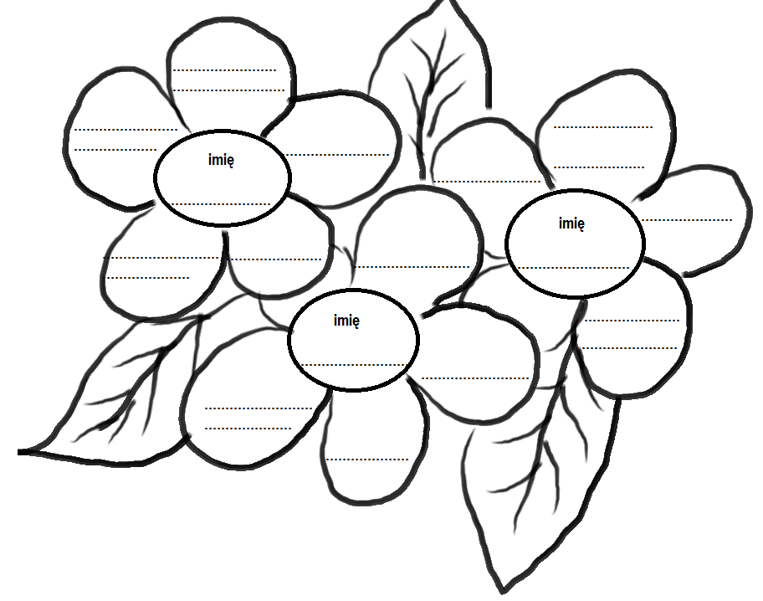

Porozmawiaj o tych wartościach   
z dzieckiem. Spróbuj zapytać, co powoduje,   
że akurat one są dla niego ważne?

# GDZIE MOŻNA DOWIEDZIEĆ SIĘ WIĘCEJ O MEDIACJACH?

1. Duda A., Łukasik M. (2011) *Mediacje jako alternatywny sposób rozwiązywania sporów w szkole* [w:] *Debata Edukacyjna*. Rocznik nr 4, Kraków.
2. Michalak M. (2017) *List do Minister Edukacji Narodowej Anny Zalewskiej*, Warszawa.
3. Renata Raszewska-Skałecka, *Mediacje rówieśnicze jako instrument przeciwdziałania i rozwiązywania konfliktów w szkole*, <http://www.bibliotekacyfrowa.pl/Content/43445/005.pdf>
4. Moore Ch. (2010) *Mediacje*, Warszawa
5. *Masz prawo do mediacji – portal rządowy nt. mediacji* <https://www.mediacja.gov.pl/>

